2022年レッド・ドット・デザイン賞受賞
ヘティヒの３つのアイテムがデザインアワードを受賞しました。

世界的に有名なレッド・ドット・デザイン賞の「プロダクトデザイン」部門で、ヘティヒ社は3つの賞を獲得しました。AvanTech YOU（アバンテック ユー）のLEDライト搭載のDesigner Profile（デザイナープロファイル）、ヒンジドア用の電動式プッシュ・オープンサイレントシステム、ワインクーラー用の引き出しレールQuadro Compact（クアドロコンパクト）FE 20はいずれも卓越したデザイン品質が称賛され、見事受賞ソリューションに選出されました。

3つのソリューションで受賞を果たしたヘティヒ社は、目の肥えたお客様を満足させる実用的な家具デザインの基本は革新的な金具にあることをはっきりと証明した形となりました。ワンランク上のシステムへとアップデートされた引き出しシステムAvanTech YOU（アバンテック ユー）は、一言で言えば、デザインの多様性に対応できるプラットフォームです。色やフォーマット、素材を選べるだけでなく、AvanTech YOU（アバンテック ユー）には、今回レッド・ドット・デザイン賞を受賞したLEDライト搭載のDesigner Profile（デザイナープロファイル）が搭載されています。引き出しを開けるとクリップオン式のDesigner Profile（デザイナープロファイル）に内蔵された均一な白色（4,000K）のLEDライトが引き出し内部を明るく照らします。また外側から見ると、感覚に訴えかける美しいディテールとなります。また、このLEDライト搭載により、ガラスのInlay（インレイ）が美しい照明効果を生み出します。このシステムを搭載するために家具にケーブルを追加する必要はないため、いつでも簡単に取り付けることができます。

ヘティヒ社の新たに開発されたヒンジドア向けの電動式プッシュ・オープンサイレントも審査員を圧倒しました。これまでヒンジドアを開閉するためのソフトクローズ/セルフクロージング機構がなかったため、このソリューションはハンドルのないデザインに存在していた利便性のギャップを埋める初のソリューションとなります。プッシュ・オープンのハウジングには標準バッテリーが内蔵されており、ハンドルのないドアが開かれた後、プッシュロッドを元の位置に戻すために必要な電力が供給されます。コンパクトなソフトクローズシステムは、キャビネット本体にネジで簡単に取り付けることができます。また、ホワイト、グレー、カーボンブラックから、キャビネットに溶け込む色をお選びいただけます。

同様にレッド・ドット・デザイン賞に輝いたワインクーラー用引き出しシステムQuadro Compact（クアドロコンパクト）FE 20も、目の肥えたお客様の期待に応える形でデザインと利便性が融合されたシステムとなります。ワインの品質と味わいを損なわないように、ワインボトルは振動を与えずに動かす必要があります。ガタガタと振動することのない動作を叶えるQuadro Compact（クアドロコンパクト）引き出しシステムは、ワインクーラーの引き出しをやさしく動かします。また、驚くほどスムーズで振動が少ないレール性能を発揮するハイブリッド型ボールベアリングシステムも装備されています。さらに、ソフトクローズ/セルフクロージング機構などのオプション機能を搭載すれば、一層使いやすいシステムとなります。表面をダークカラーで仕上げれば、ワインクーラーのおしゃれなデザインに見事に溶け込む引き出しレールとなります。

今回レッド・ドット・デザイン賞を受賞した3つのソリューションはいずれも用途は異なるものの、「心を動かす魅力的で実用的な家具デザイン」を見事に形にしたソリューションです。

以下の写真はwww.hettich.comの「プレスリリース」からダウンロードしていただけます。

画像
キャプション

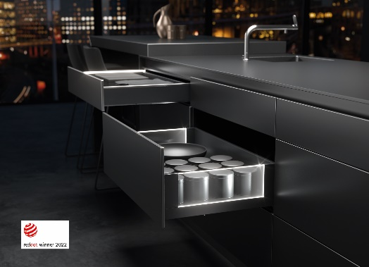

PR_132022_a
2022年レッド・ドット・デザイン賞受賞：ヘティヒ社のAvanTech YOU（アバンテック ユー）のLEDライト搭載のDesigner Profile（デザイナープロファイル）。引き出しを光でエレガントな雰囲気に演出します。
写真提供：ヘティヒ社

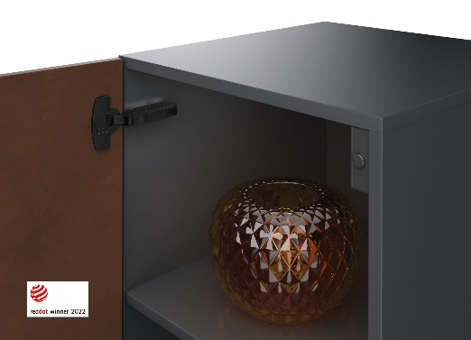
PR_132022_b
2022年レッド・ドット・デザイン賞受賞：ヘティヒ社の電動式プッシュ・オープンサイレント：ハンドルのないヒンジドアを静かにそっと閉じます。
写真提供：ヘティヒ社

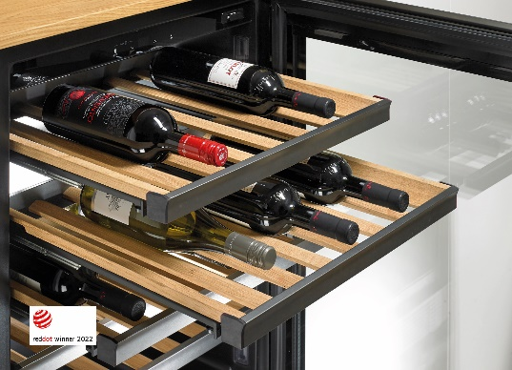
PR_132022_c
2022年レッド・ドット・デザイン賞受賞：ヘティヒ社のワインクーラー用レールシステムQuadro（クアドロ）FE 20。スムーズなレール動作を発揮するだけでなく、デザイン性にも優れたレールです。
写真提供：ヘティヒ社

ヘティヒ社について
1888年に設立されたヘティヒ社は、現在世界有数の家具用金具の大手メーカーとなっています。80ヵ国で6,700 名を超える社員が家具向けのインテリジェントな技術を開発することを目指し、協力して業務に取り組んでいます。世界中の社員に支えられているヘティヒ社は、世界中の人々にインスピレーションを提供しているだけでなく、家具業界の皆さまにとって欠かせないパートナーと なっています。ヘティヒ社は、お客様に信頼していただき、身近に感じていただける存在であるため、「一貫性のある価値」、「品質」そして「イノベーション」を提供する企業です。事業規模と世界的に重要な企業としての立場に関わらず、ヘティヒ社は今もなお家族経営の企業として事業を続けています。投資家に左右されることなく、ヘティヒ社は思いやりがあり、持続可能な方法で自社の未来を自由に形成することができます。

